**蓝版WeLink用户手册**

**温馨提示：蓝版WeLink目前仅支持国内手机号码进行验证登录，如您在招聘平台上预留的手机号为海外号码，您可以提供国内手机号码至onboarding@huawei.com进行修改，修改后即可验证登录。**

**一. WeLink登录流程**

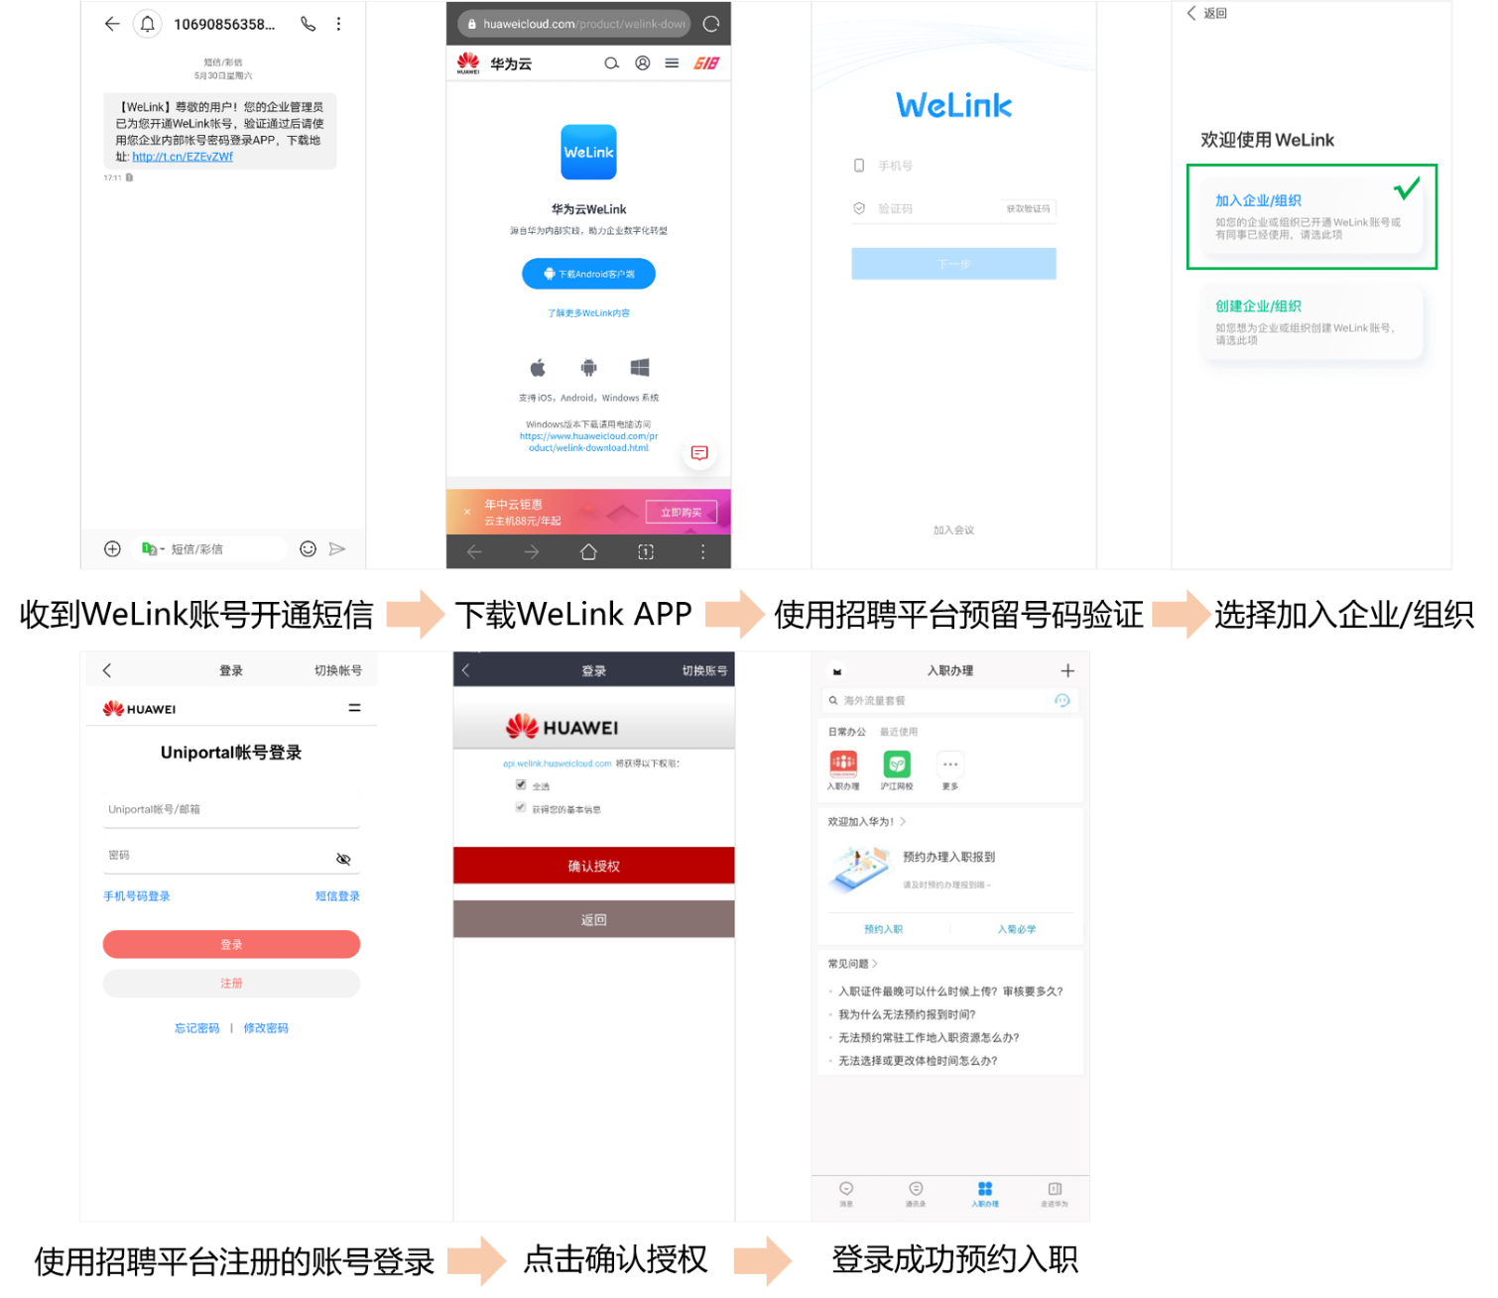

**二. 常见登录问题及解决办法**

**1. 登录后显示“403 联邦认证信息为空”**

如您使用了电脑端登录则会出现该提示，请下载手机版APP进行登录，目前电脑端暂未启用。

**2. 使用手机号验证后出现“扫描二维码”、“输入企业码”（如下图）**

请使用招聘网站预留的手机号码进行验证；如已更换手机号（原预留手机号已停用），请您提供新手机号码至onboarding@huawei.com修改号码并进行蓝版WeLink开户。

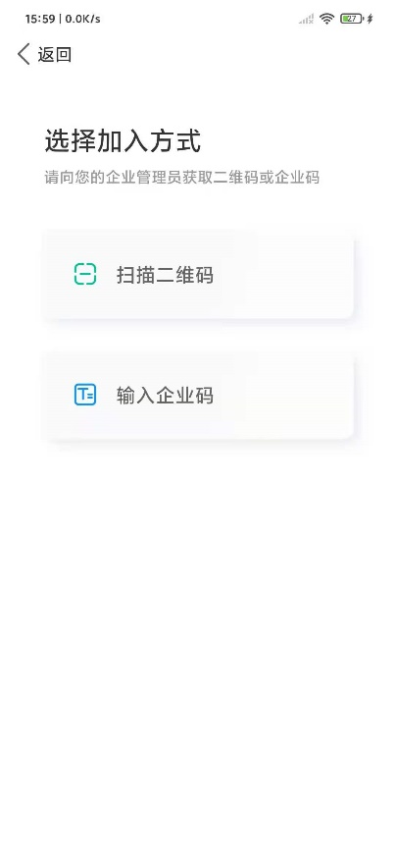

**3. 提示uniportal账号需要海外手机验证码（如下图）**

请注册新的uniportal账号，注册后将简历编号/身份证号+姓名+新的uniportal账号反馈至onboarding@huawei.com进行关联，关联后即可登录；

注册网址：<https://uniportal.huawei.com/accounts/register.do?method=toRegister&regsiterMethod=byPhone&appurl>

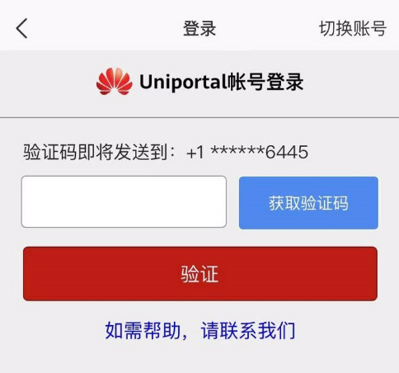

**4. 输入华为账号，点击“确认授权”按钮后，提示“未绑定WeLink用户”、“服务暂时无法响应，请稍后再试”或“Error:E_20002”**

因登录入职预约系统需使用系统关联的账号，如您有多个华为账号，可尝试使用其它账号登录，如仍无法登录，可联系onboarding@huawei.com进行咨询。

**5. 出现报错“系统服务异常点击重试”（如下图）**

此现象是因服务器不稳定而造成的，可等待1-2个小时后重试。

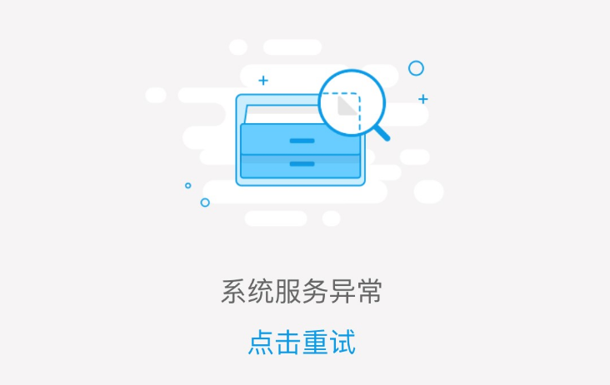

**6. 出现报错“用户名或密码无效”（如下图）**

请登录该网站重置密码：<https://uniportal.huawei.com/uniportal/modifyInfo.do?actionFlag=toGetPassword&redirect>

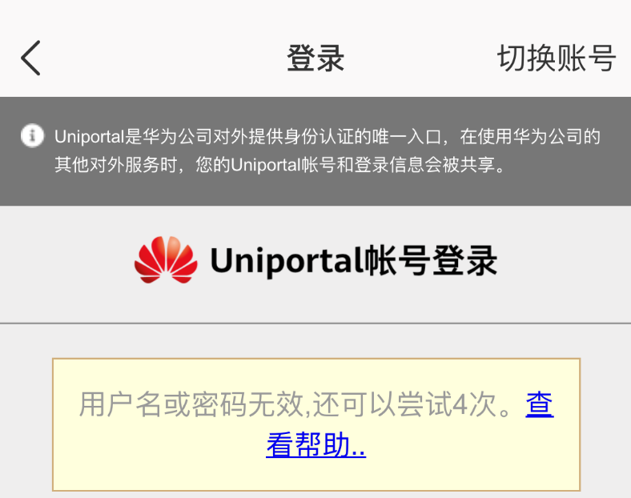

**7.误选为创建组织（如下图）**

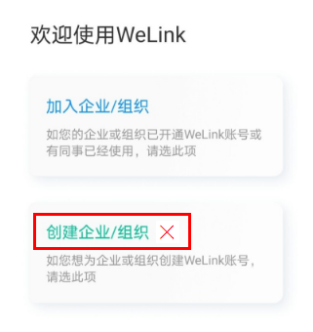

请在【设置】中选择【切换企业/组织】。

